В настоящее время отправка и поручение ценных посылок стали особенно востребованны, в том числе в связи с популярностью дистанционной торговли на различных маркетплейсах. Несмотря на то, что каждому регистрируемому почтовому отправлению присваивается трек-номер и указывается в квитанции, выдаваемой оператором почтовой связи при приеме посылки, к сожалению, нередко возникают ситуации, когда посылка теряется или отдается не тому человеку. Подобная ситуация может создать ряд проблем и недоразумений, в связи с чем в первую очередь рекомендуем при возникновении подобной ситуации не паниковать!
Если Вашу посылку потеряли или отдали другому человеку:
1. Объяснить ситуацию сотруднику почты и попросите помощи в решении проблемы. Сотрудники почты имеют доступ к системе и могут проверить, кто получил вашу посылку или где она находится в данный момент. Кроме того, необходимо проверить правильно ли были указаны данные получателя, а также адрес при оформлении посылки.
2. Следующий шаг, который необходимо предпринять в возникшей ситуации – незамедлительно обратиться по телефону бесплатной горячей линии Почты России 8-800-200-58-88 (работает круглосуточно). Обращение на горячую линию может помочь ускорить процесс рассмотрения Вашего обращения.
3. Далее, необходимо написать письменную претензию начальнику почтового отделения с требованием о возмещении вреда.
Такую претензию можно подать в течение 6 месяцев со дня отправления посылки как по месту приема, так и по месту назначения почтового отправления.
При подаче претензии заявитель (его уполномоченный представитель) должен предъявить документ, удостоверяющий личность. В случае если с претензией обращается представитель заявителя, также предъявляется доверенность, выданная на имя этого лица, либо документ, подтверждающий полномочия законного представителя заявителя.
При регистрации претензии оператором почтовой связи ей присваивается идентификационный номер.
Важно! Обязательно составить претензию в двух экземплярах. Один остается у заявителя с отметкой о принятии, второй передается в отделение почты.
Помните! Претензии, в которых содержатся нецензурные либо оскорбительные выражения, угрозы жизни, здоровью и имуществу работников оператора почтовой связи, а также членов их семей, не принимаются и не регистрируются.
Оператор почтовой связи обязан рассмотреть вашу претензию и дать ответ в письменной форме в следующие сроки:
на претензии в отношении посылок, пересылаемых в пределах одного населенного пункта, - в течение 5 дней;
в остальных случаях - в течение 30 дней. В установленных случаях этот срок может быть продлен еще не более чем на 30 дней, о чем вас должны уведомить.
В случае удовлетворения претензии выполучите выплату в счет возмещения убытков, причиненных в связи с утратой посылки.
Убытки, причиненные при оказании услуг почтовой связи, возмещаются оператором почтовой связи в следующих размерах:
если утрачена с объявленной ценностью - в размере объявленной ценности и суммы тарифной платы, за исключением тарифной платы за объявленную ценность;
если утрачена часть вложения посылки с объявленной ценностью при ее пересылке с описью вложения - в размере объявленной ценности недостающей части вложения, указанной отправителем в описи;
если утрачена часть вложения посылки с объявленной ценностью при ее пересылке без описи вложения - в размере части объявленной ценности, определяемой пропорционально отношению массы недостающей или поврежденной части вложения к массе посылки (без массы ее оболочки);
Операторы почтовой связи не несут ответственность за утрату, повреждение, недоставку посылок или нарушение контрольных сроков их пересылки, если будет доказано, что таковые произошли вследствие обстоятельств непреодолимой силы или свойства вложения посылки
В случае отказа оператора почтовой связи удовлетворить вашу претензию, либо в случае его согласия удовлетворить претензию частично, либо в случае неполучения от него ответа в установленный срок вы вправе предъявить иск в суд. Обращаться в суд до предъявления претензии оператору связи вы не вправе.
При этом обязательный досудебный порядок урегулирования спора должен быть соблюден пользователем услуг почтовой связи независимо от того, является он отправителем или получателем.
Обращаем Ваше внимание! Чтобы обезопасить себя от неприятной ситуации, следует сохранять все данные об отправлении:
квитанцию от отправителя о приеме посылки в почтовом отделении;
индивидуальный трек-номер, который выдается при оплате услуги отправителем (номер указан на чеке);
скриншот с официального сайта Почты России, где отслеживалась транспортировка посылки;
извещение о прибытии.

Информация подготовлена специалистами
консультационного центра по защите правпотребителей«ФБУЗ «Центр гигиены и эпидемиологии в Иркутской области»

г.Иркутск, ул.Трилиссера, 51, 8(395-2)22-23-88 Пушкина, 8, 8(395-2)63-66-22 zpp@sesoirk.irkutsk.ru.
г.Ангарск, 95 кв. д.17 тел.8(395-5) 67-55-22 ffbuz-angarsk@yandex.ru
г.Усолье-Сибирское, ул.Ленина, 73 тел.8(395-43) 6-79-24 ffbuz-usolie-sibirskoe@yandex.ru
г.Черемхово, ул.Плеханова, 1, тел.8(395-46) 5-66-38; ffbuz-cheremxovo@yandex.ru
г.Саянск, мкр.Благовещенский, 5а, тел.8(395-53) 5-24-89; ffbus-saynsk@yandex.ru
п.Залари (обращаться в г.Иркутск, г.Саянск)
г.Тулун(обращаться в г.Иркутск,)
г.Нижнеудинск, ул.Энгельса, 8 тел.8(395-57)7-09-53,
ffbuz-nizhneudinsk@yandex.ru,
г.Тайшет,ул.Старобазарная, 3-1н , тел. 8(395-63) 5-35-37; ffbuz-taishet@yandex.ru
г.Братск, (обращаться в г.Иркутск)
г.Железногорск-Илимский, (обращаться в г.Иркутск, г.Усть-Кут)
г.Усть-Илимск, лечебная зона, 6 тел.8(395-35) 6-44-46;ffbuz-u-ilimsk@yandex.ru
г.Усть-Кут, ул.Кирова, 91, тел.8(395-65) 5-26-44; ffbuz-u-kut@yandex.ru
п.Усть-Ордынский, (обращаться в г.Иркутск)

Ждем Вас по адресам:

ФБУЗ «Центр гигиены и эпидемиологиив Иркутской области

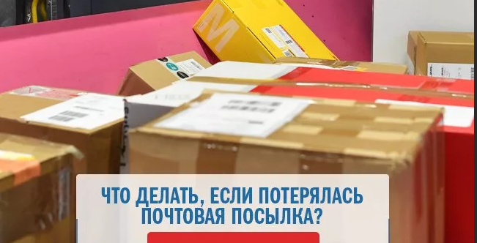

Консультационный центр и пункты
по защите прав потребителей

Единый консультационный центр Роспотребнадзора –
8-800-555-49-43

